国家开放大学照片采集小程序操作说明书

一、 照片采集小程序入口

(一) 扫码进入

打开微信【扫一扫】 ，扫描以下的小程序码 ，可进入照片采集小程序中。

(二) 搜索进入

打开微信 → 搜索 → 照片生成程序 ，可进入照片采集小程序中。

二、 考试用照片采集

(一) 了解照片拍摄要求

1. 照片采集要求

此页面上详细介绍了学信网对于报名照片的要求，严格按照此要求进行拍照， 通过率会有保证，点击【开始制作】按钮，可进入到“认证身份信息”页面中

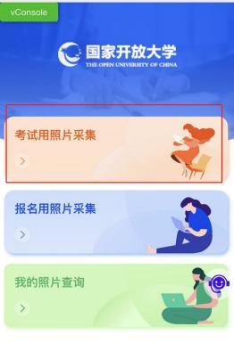
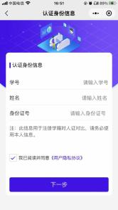
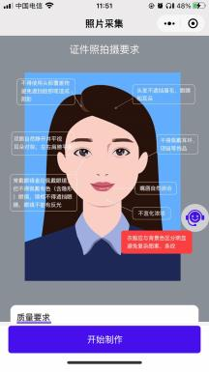

(二) 认证身份信息 & 选择拍照方式

1. 认证身份信息

在本页面中输入学号，系统会判断您是否为国开的学生，如果是，系统会自动 为您填充姓名和身份证号，阅读并勾选“隐私协议”后再点击【下一步】按钮， 可进入到“拍照展示”页面
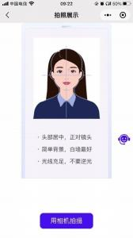

2. 选择照片来源:用相机拍摄

按以下步骤可完成相关操作：
1) 点击【用相机拍摄】按钮，系统会自动打开系统的拍照功能；
2) 默认的是通过手机的后置摄像头进行拍摄，可通过点击右下方的【翻转】 按钮切换成自拍模式；
3) 不管是通过自拍模式还是选择后置摄像头进行拍摄，将头部置于人像框内 之后，点击下方的【拍摄】按钮 (圆形按钮) ，可实现拍照，系统会自动 进行照片的制作，页面上会有证照“制作中”提示弹窗出现，此时需要等 待页面进入到图片预览页面，不能关闭当前小程序，当照片制作成功之后， 页面会自动跳转到 “选择背景颜色”页面中。

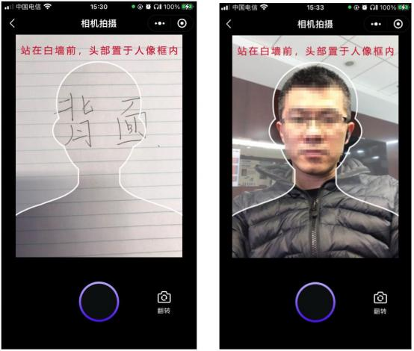
4) 选择背景颜色
制作成功后会进入“选择背景”的页面中，在此页面中会看到制作成功的照片， 默认是蓝色背景，学生也可视衣服情况更改背景颜色，系统会自动进行处理目

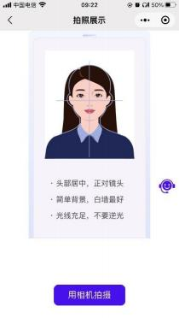
的是让背景和衣服形成较大反差，以便更好的通过学信网检测；
可变换成灰色、 白色，系统会自动的生成相应颜色的图片；
确定好背景颜色之后可以点击【下一步】按钮，进入“照片校验”页面。
5) 重新制作照片
如果因为特殊原因导致制作的照片效果不佳，对照片不太满意的，可点击【重 新制作】按钮，此时系统会自动回到照片拍摄的选择页面，重新选择拍照方式， 并重新开始制作照片的流程。
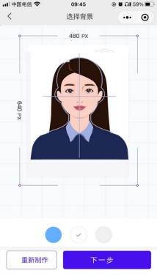

点击【下一步】会校验所填信息的真伪 ， 出结果后会进入 “照片校验”页面。 点击【确认无误并提交】 ，可进入“提交成功”页面。

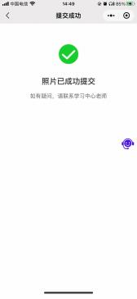
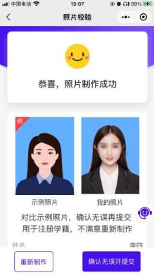

点击【客服头像】会弹出联系方式 ，如有疑问 ，可随时联系。
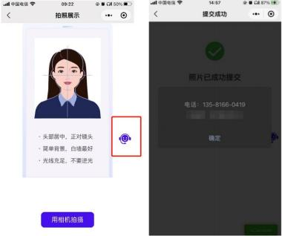

(三) 查看历史报名照片

点击【我的照片查询】大卡片可进入到查询照片页面中，在此页面需要输入自
己的证件号并点击【查询我的照片】按钮，就可查询自己的历史照片信息，如

果有多次报名的话，有可能会有多张照片
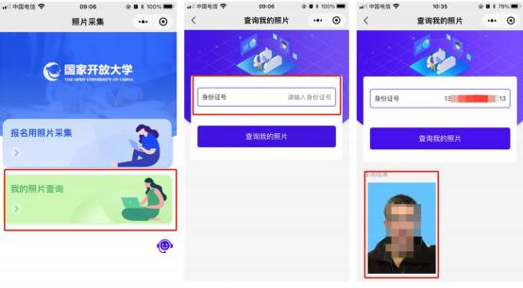

(四) 常见问题

1. 问：为什么进入拍照页面，摄像头是黑的

答：小程序拍照是需要获取手机的拍照权限的，如果当小程序提示是否允许获 取权限时选择了否，此时小程序使用不了手机的摄像头功能，就会呈现黑色， 此时可以点击【右上角的 3 个点】，在打开的页面中点击【设置】，再设置页
面中把摄像头的权限打开即可。
